
Universidade do Sul de Santa Catarina – UNISUL
Curso de Ciência da Computação
Disciplina: Teoria de Grafos
Professor: Ademar Schmitz, M. Sc. E-mail: ademar.schmitz@unisul.br
Data da Entrega: 20/04/2009

TRABALHO 02

- Cinco turistas se encontram em um bar em Florianópolis e começam a conversar cada um falando de cada vez, com um só companheiro de mesa. O conhecimento de línguas dos turistas é mostrado na tabela a seguir. Construa um grafo que represente todas as possibilidades de cada turista dirigir a palavra a outro, sendo compreendido.

Turista | Idioma
Turista | Inglês | Francês | Português | Alemão | Espanhol
1 | X | X | X |  | X
2 | X | X |  | X
3 |  | X | X | X
4 | X |  | X | X | X
5 |  | X |  | X | X

Em seguida, indique:
  - O tipo de grafo obtido, com a respectiva justificativa.
  - O que representam os vértices e as arestas, respectivamente.
  - A representação do grafo por uma das formas de representação vistas. Procure escolher a mais adequada.

- O grafo abaixo representa as respostas colhidas em um turma de adolescentes de escola, face à pergunta: “Quais são os colegas que você escolheria para líder?”

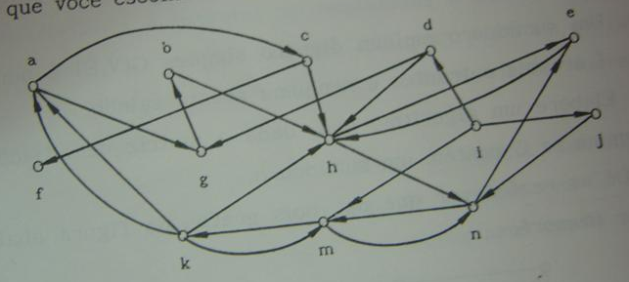
Expresse, usando a notação conveniente e a respectiva justificativa, os seguintes fenômenos observáveis no grafo:
  - Quais alunos lideram o grupo?
  - Quais são aqueles que possuem amizades recíprocas?
  - Quais são aqueles que têm problemas de relacionamento?

- Dado o grafo abaixo:

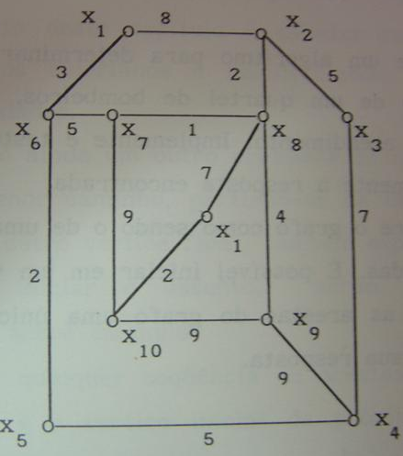

Apresente o processo e o resultado:
  - Da aplicação do algoritmo para verificar se o grafo é conexo ou não.
  - Do cálculo do centro de grafo.

